АДМИНИСТРАЦИЯ
Муниципального образования
поселок Боровский

ПОСТАНОВЛЕНИЕ

3 сентября 2018 г. № 92
п. Боровский
Тюменского муниципального района

О внесении изменений в проект по организации дорожного движения на автомобильных дорогах муниципального образования поселок Боровский, Тюменского района

В
В соответствии с Федеральным законом от 10.12.1995 N 196-ФЗ "О безопасности дорожного движения", Федеральным законом от 06.10.2003 N 131-ФЗ "Об общих принципах организации местного самоуправления в Российской Федерации", Федеральным законом от 08.11.2007 N 257-ФЗ "Об автомобильных дорогах и о дорожной деятельности в Российской Федерации и о внесении изменений в отдельные законодательные акты Российской Федерации" :
1. Внести изменения в проект по организации дорожного движения на автомобильных дорогах муниципального образования поселок Боровский, Тюменского района (далее-Проект) следующие изменения:
1.1 Внести изменения в книгу №3 Проекта схемой по ул. Ленинградской, на участке: проезд к улице Островского проезд к улице Советская согласно приложению 1 к настоящему постановлению.
1.2 Внести изменения в книгу №3 Проекта, схемой по ул. Максима Горького, пер. Октябрьский, выезд на улицу Лермонтова. Согласно приложению 2 к настоящему постановлению.
1.3 Внести изменения в книгу №3 Проекта, схемой по ул. Тельмана, пересечение с улицей Орджоникидзе, выезд на ул. Мира. согласно приложению 3 к настоящему постановлению.
2. Опубликовать данное постановление в газете «Боровские Вести» и разместить на сайте Администрации муниципального образования поселок Боровский.
3. Контроль за исполнением постановления возложить на заместителя главы администрации М.В. Никифорова.
Глава муниципального образования С.В. Сычева

Приложение № 1
к постановлению
№ _______________________
от «___»_________2018 года
№ п/п | Наименование работ  (или конкретные показатели используемого товара, соответствующие значениям, установленным документацией об аукционе) | Кол. | Примечание
1 | 2 | 3 | 4 | 5
ул. Ленинградская
1 | Знаки дорожные на оцинкованной подоснове со световозвращающей пленкой: особых предписаний, размером 900х900 | 2 | 5.19.1 | 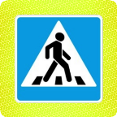
2 | Знаки дорожные на оцинкованной подоснове со световозвращающей пленкой: особых предписаний, размером 900х900 | 2 | 5.19.2 | 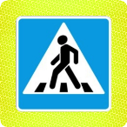
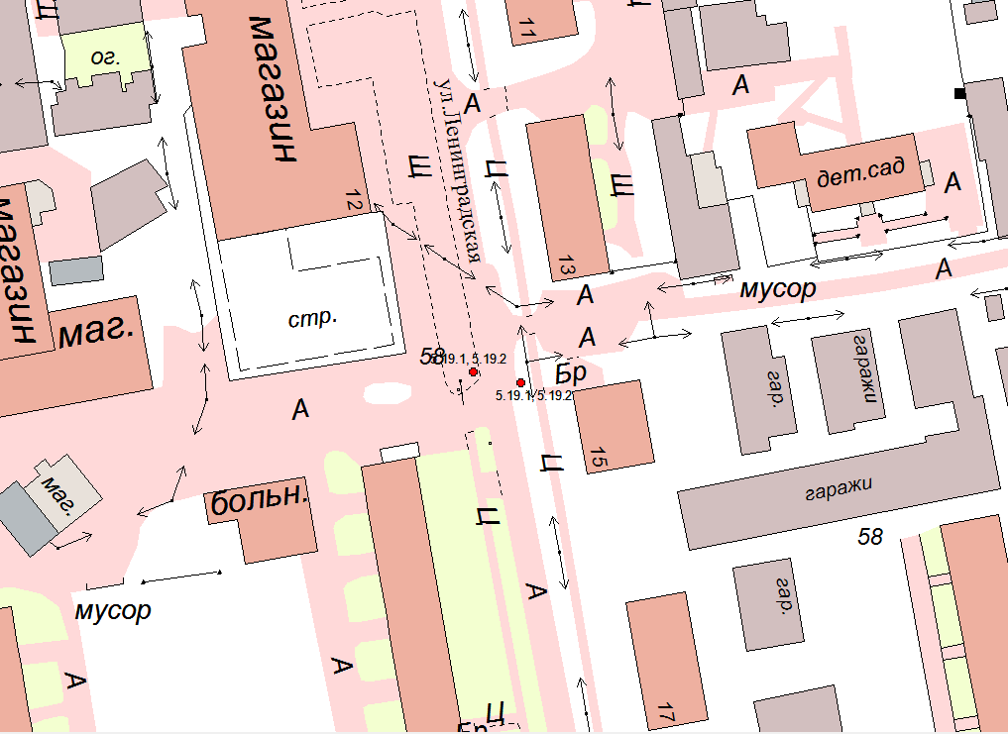

Приложение № 2
к постановлению
№ _______________________
от «___»_________2018 года
№ п/п | Наименование работ  (или конкретные показатели используемого товара, соответствующие значениям, установленным документацией об аукционе) | Кол. | Примечание
1 | 2 | 3 | 4 | 5
ул. Максима Горького, пер. Октябрьский
1 | Знаки дорожные на оцинкованной подоснове со световозвращающей пленкой: информационные, размером 1050x700 мм | 2 | 6.9.1 | 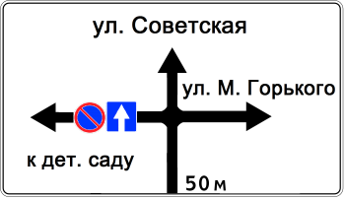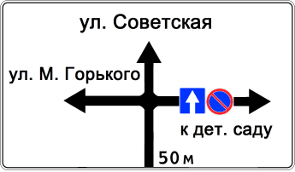
2 | Знаки дорожные на оцинкованной подоснове со световозвращающей пленкой: запрещающие, круг диаметром 700 мм | 1 | 3.28
3 | Знаки дорожные на оцинкованной подоснове со световозвращающей пленкой: особых предписаний, размером 900х900 мм | 4  4 | 5.19.2  5.19.1 | 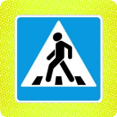
4 | Знаки дорожные на оцинкованной подоснове со световозвращающей пленкой: особых предписаний, размером 700х700 мм | 2  1 | 5.5  5.6
5 | Знаки дорожные на оцинкованной подоснове со световозвращающей пленкой: приоритета, размером 900х900х900 мм | 2
6 | Знаки дорожные на оцинкованной подоснове со световозвращающей пленкой: приоритета, размером 700х700 мм | 3  1 | 2.1  2.2
7 | Знаки дорожные на оцинкованной подоснове со световозвращающей пленкой: особых предписаний, размером 900х900 | 1 | 5.19.1
8 | Знаки дорожные на оцинкованной подоснове со световозвращающей пленкой: приоритета, размером 700х700 | 1 | 2.1
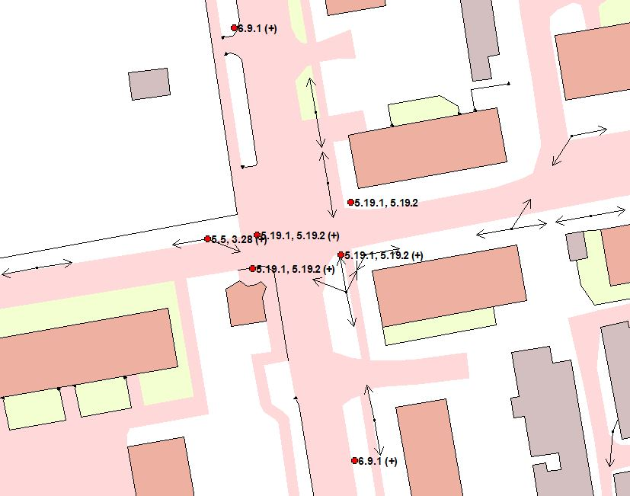

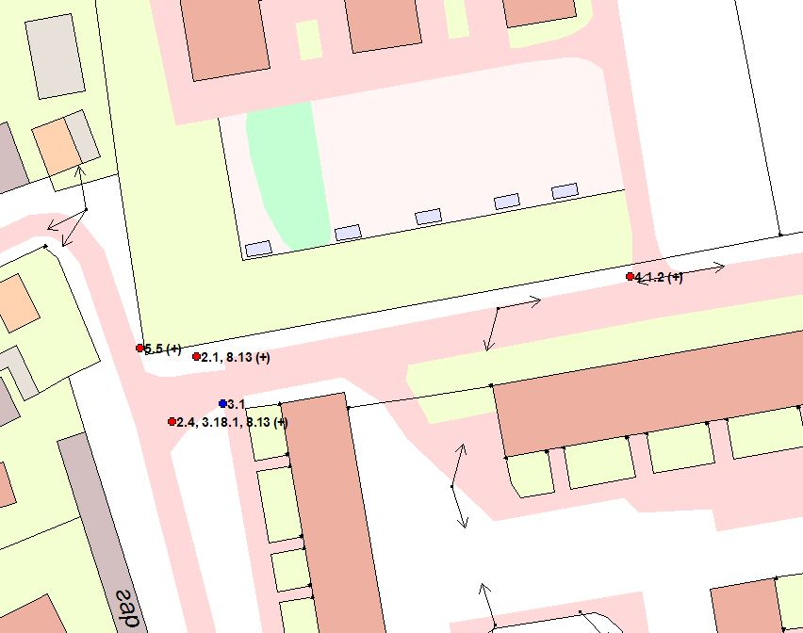

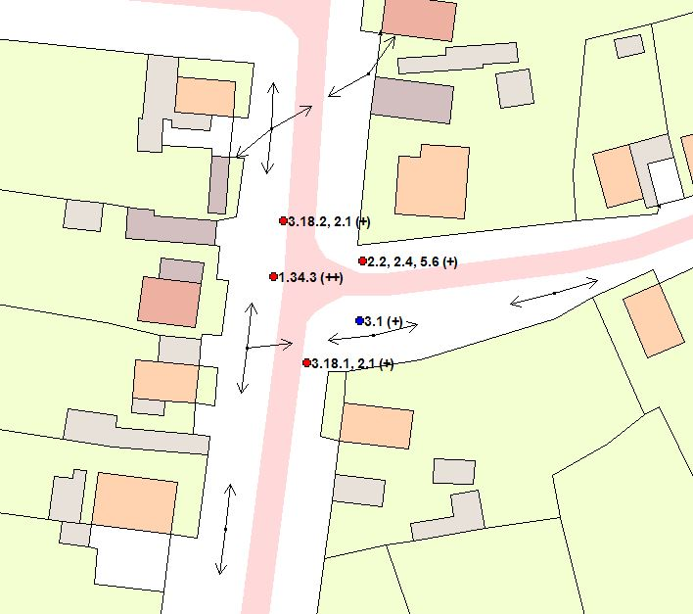

Приложение № 3
к постановлению
№ _______________________
от «___»_________2018 года
ул. Тельмана
1 | Знаки дорожные на оцинкованной подоснове со световозвращающей пленкой: запрещающие |  | 3.18.1  3.18.2
2 | Знаки дорожные на оцинкованной подоснове со световозвращающей пленкой: информационные, размером 700x700 мм | 1 | 6.8.1
